Приложение №3
Техническое задание
Лот №1 - стул для посетителей (102 шт)
Тип | Стул офисный
Максимальная нагрузка | не менее 120 кг
Цвет | Черный (выбор цветовой гаммы по согласованию с Заказчиком)
Материал основания | хромированный металл
Подлокотники | нет
Материал сиденья и спинки | искусственная кожа
Подголовник | нет
Ролики | нет
Материал сиденья и спинки | искусственная кожа
Материал каркаса | металл
Ширина | не менее 53 см
Высота | не менее 81 см
Высота сиденья | не менее 47 см
Глубина | не менее 60 см
Глубина сиденья | не менее 40,5 см
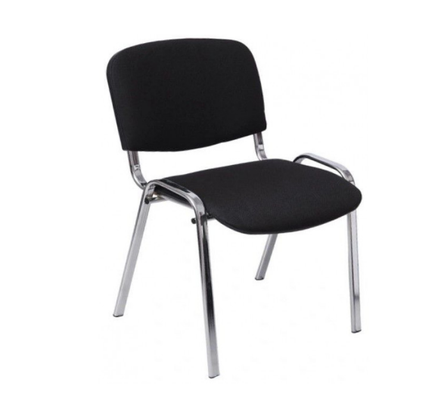

Лот №2 – кресло компьютерное (127 шт)
Тип | Кресло офисное – 110 шт
Цвет | Черный (выбор цветовой гаммы по согласованию с Заказчиком)
Максимальная нагрузка | не менее 120 кг
Механизм качания | DMS с фиксацией в рабочем положении
Подлокотники | нерегулируемые
Материал обивки | экокожа
Подголовник | нерегулируемый
Каркаса | немонолитный
Крестовина | металлическая
Колеса | усиленные полиуретановые
Ширина с подлокотниками | не менее 61 см
Высота спинки | не менее 73 см
Мин. и макс. Высота от пола до сиденья | 48-58 см
Глубина сиденья | не менее 50 см
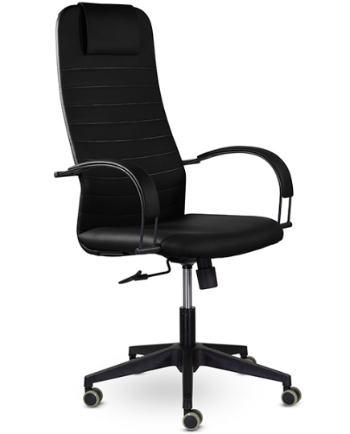
Тип | Кресло офисное – 17 шт
Цвет | Серый велюр
Максимальная нагрузка | не менее 120 кг
Механизм качания | топ-ган люкс (DMSL)
Спинка кресла | цельная
Подлокотники | нерегулируемые, мягкие, ткань велюр
Крестовина | металлическая хромированнная
Колеса | усиленные полиуретановые
Ширина без подлокотников | не менее 52 см
Высота спинки | не менее 71 см
Глубина сиденья | не менее 49 см наличие регулировки сидения по высоте
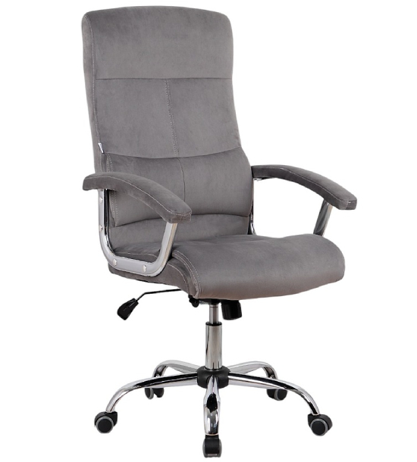

Лот №3 - стул со спинкой (255 шт)
Тип | Стул со спинкой (обеденный)
Цвет | Бежевый (выбор цветовой гаммы по согласованию с Заказчиком)
Максимальная нагрузка | не менее 120 кг
Материал основы | сталь
Материал обивки/сиденья | поролон, искусственная кожа
Высота | не менее 87 см
Ширина | не менее 32 см
Глубина | не менее 33 см
Высота сиденья | не менее 43 см
Глубина сиденья | не менее 34 см
Ширина сиденья | не менее 34 см
